ROZWÓJ PERCEPCJI WZROKOWEJ
I DOSKONALENIE KONCENTRACJI UWAGI

Na każdym obrazku zostały ukryte różne elementy. Zadaniem dziecka jest odszukanie oraz zaznaczenie wszystkich przedmiotów. Poniższe zadania to wspaniały trening spostrzegawczości i cierpliwości.
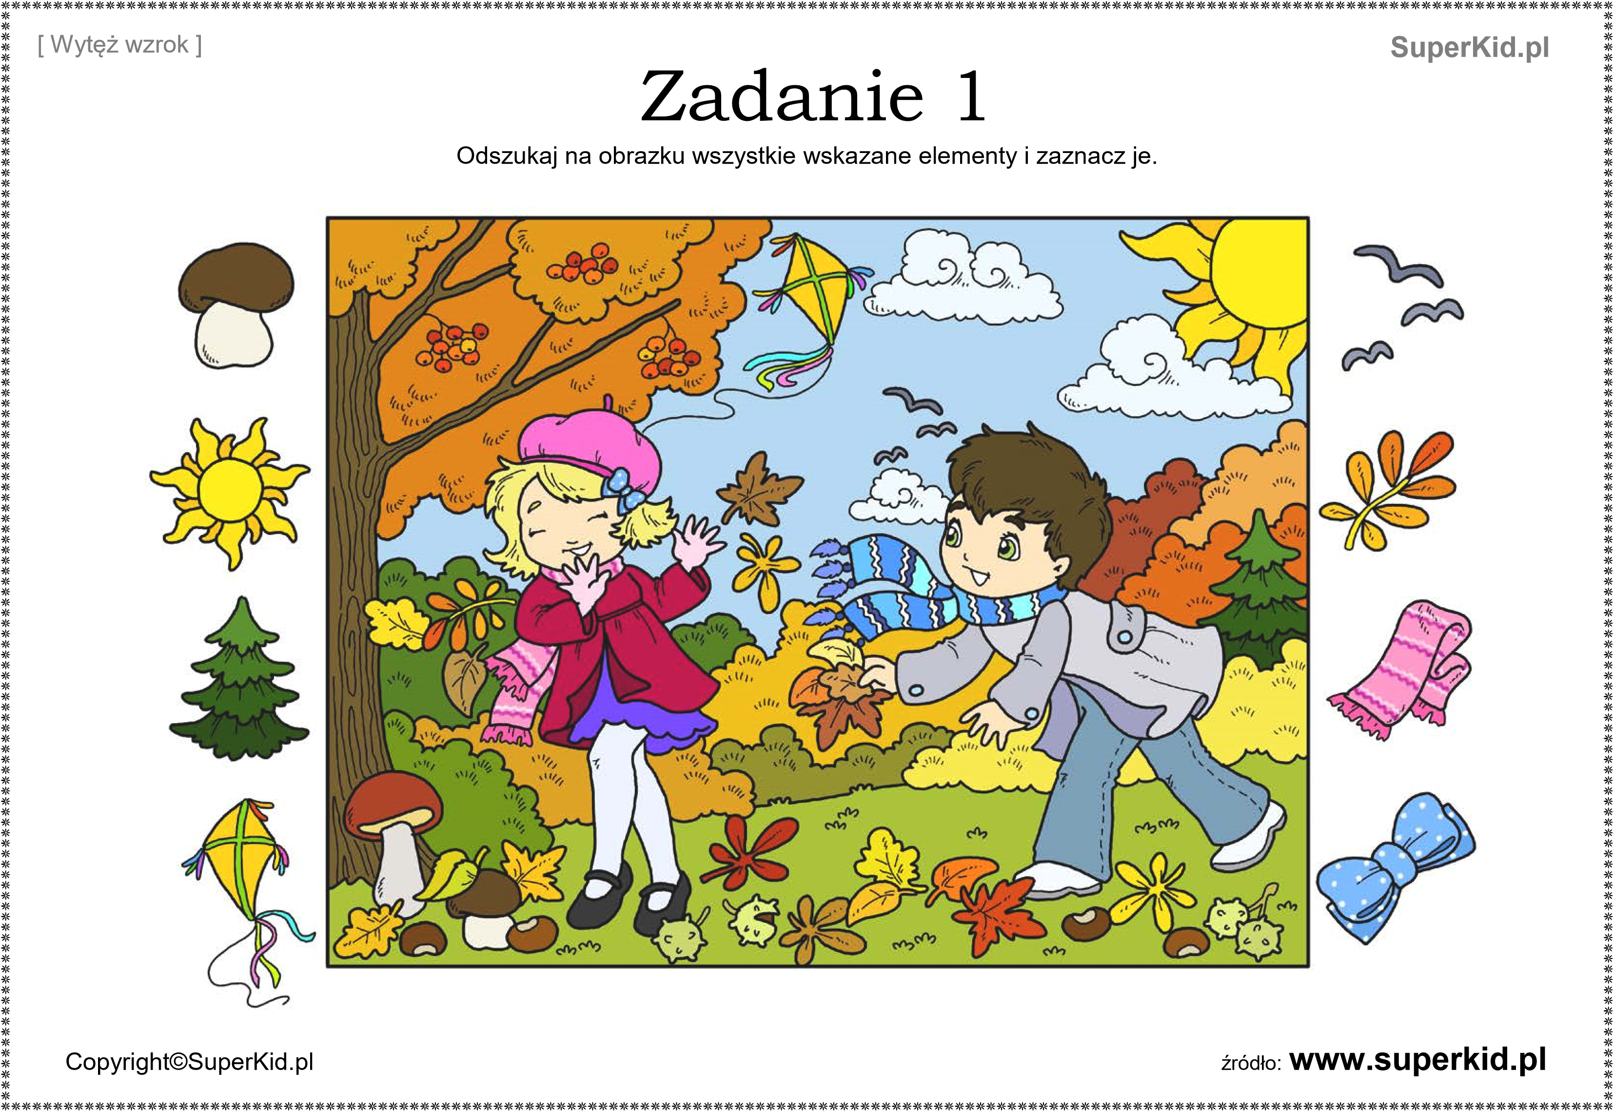
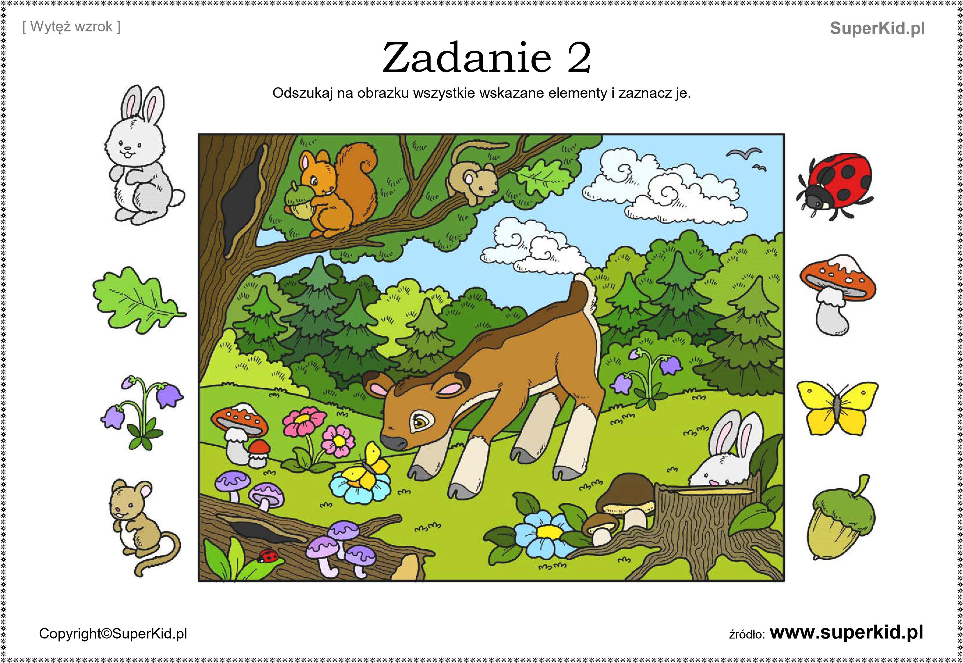
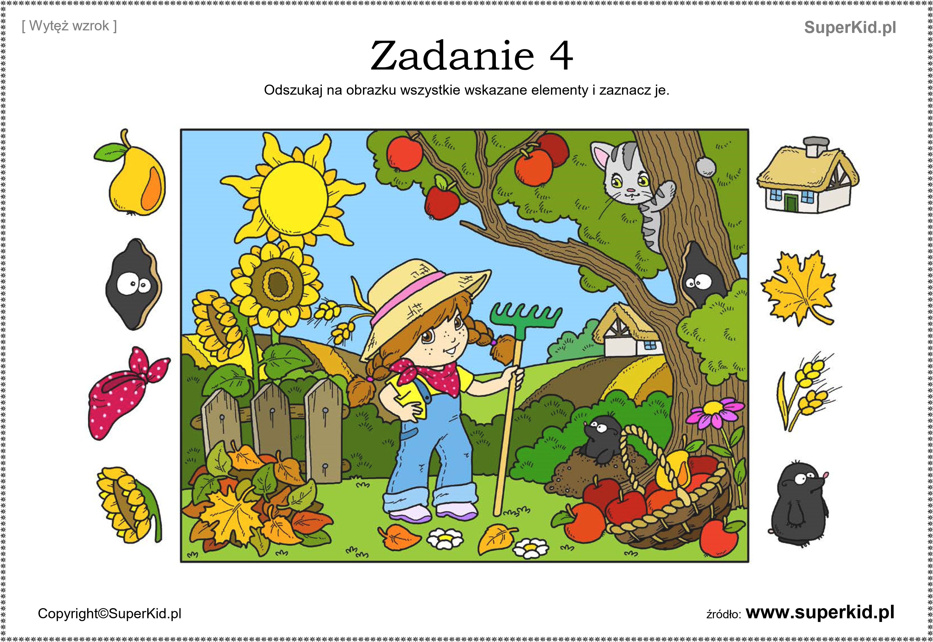
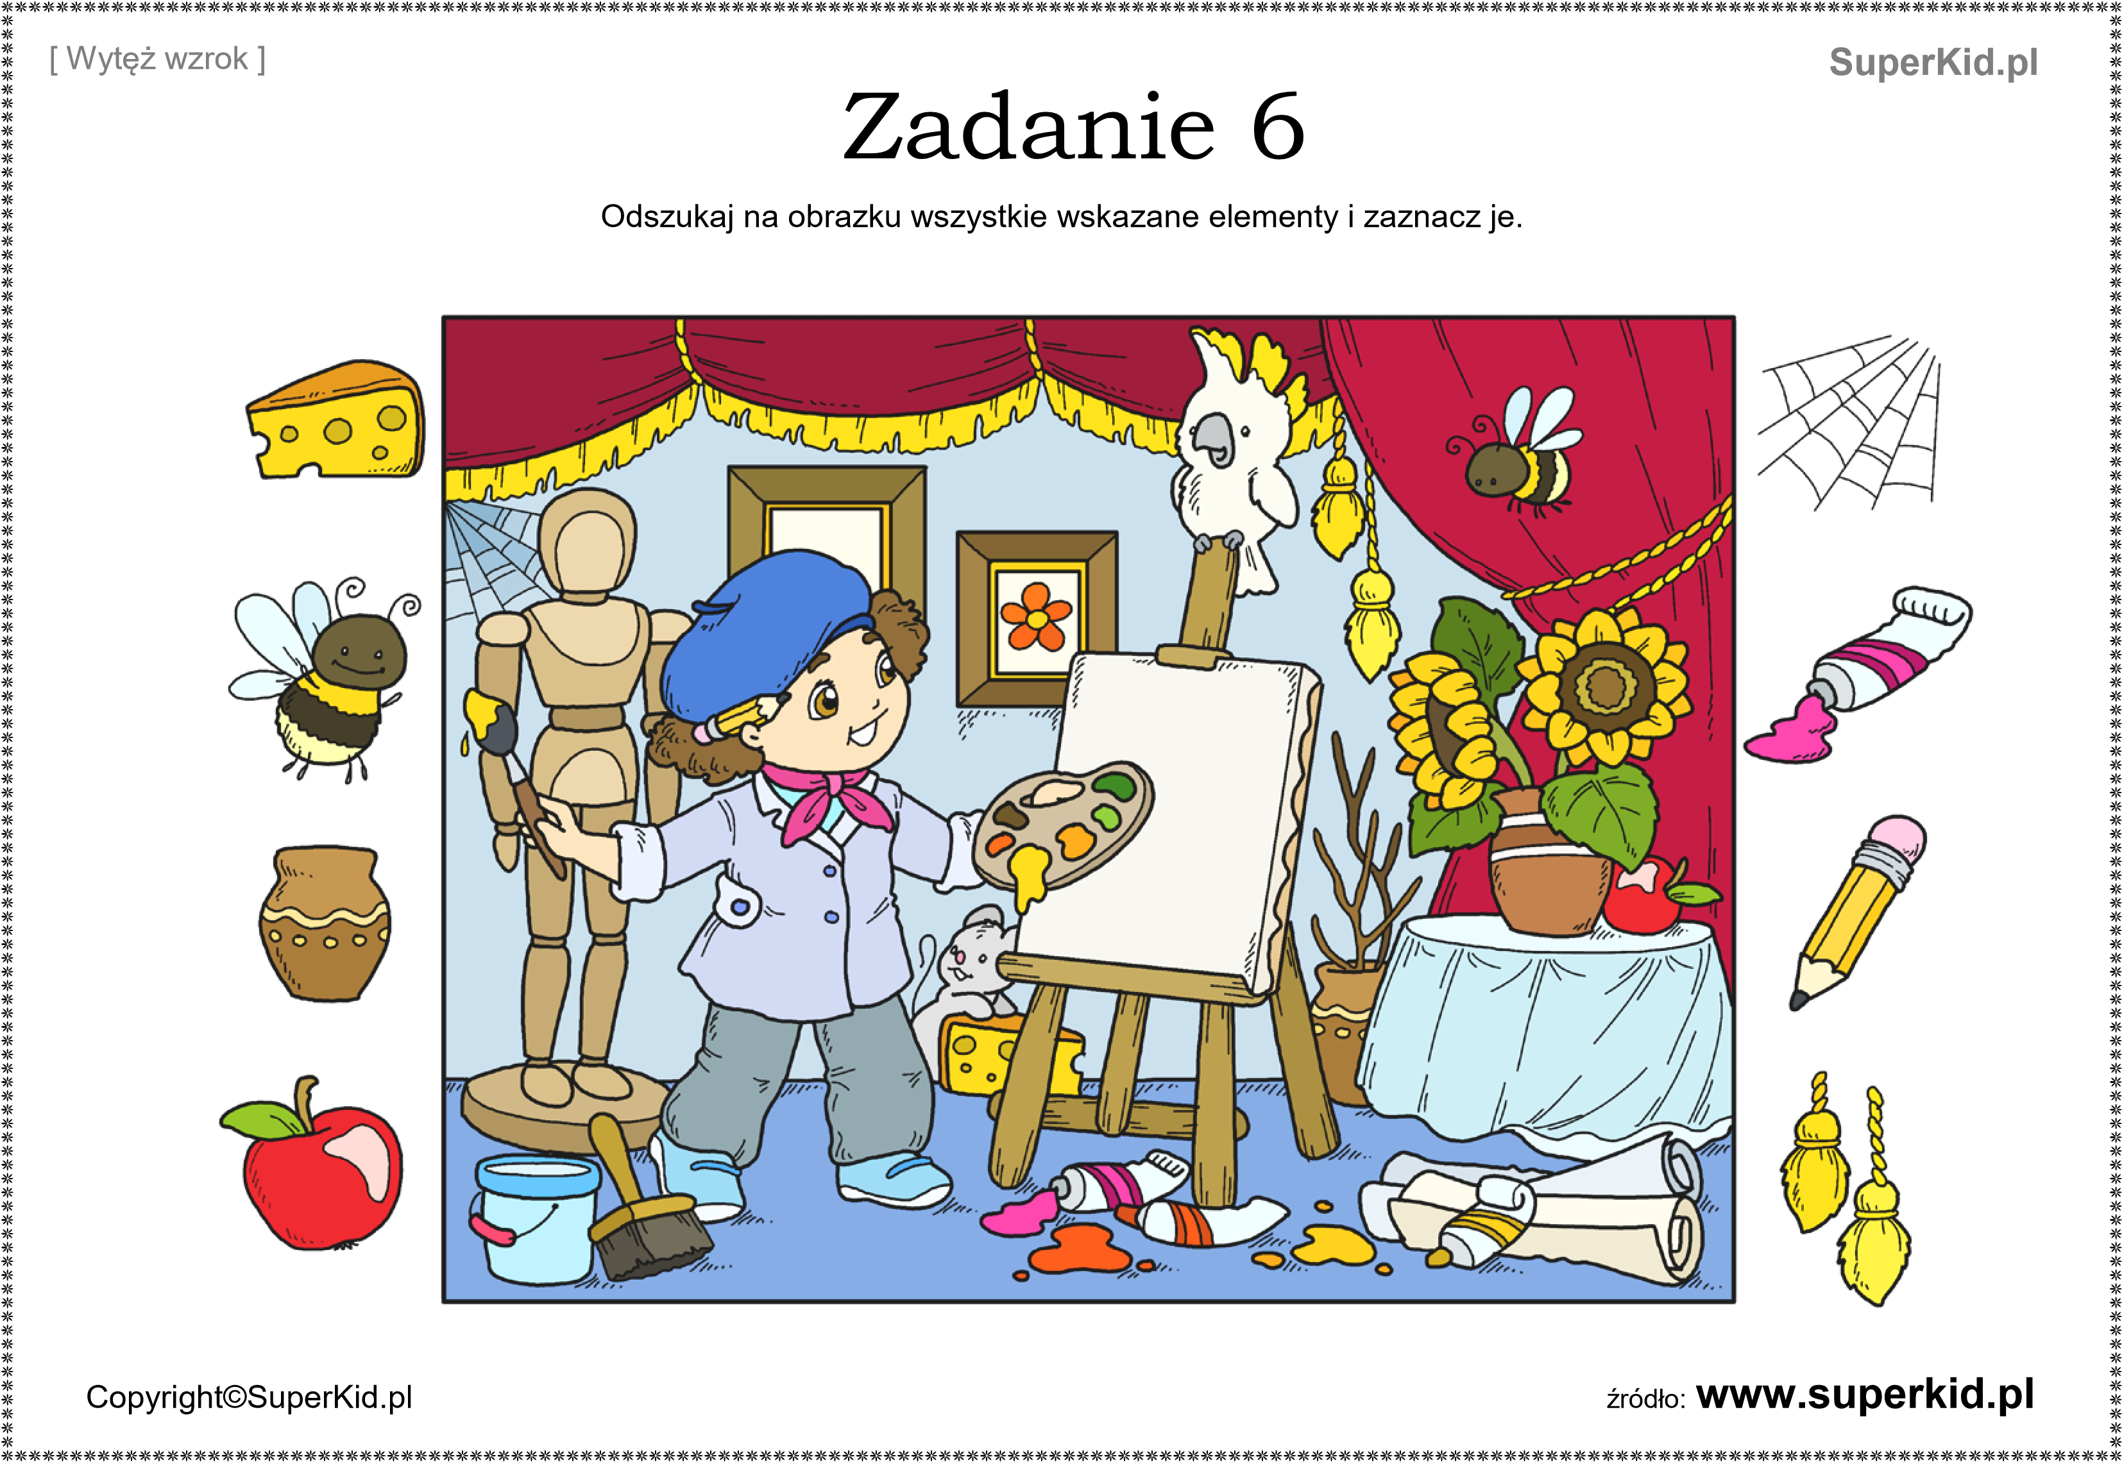
Pozdrawiam Dorota Janas

